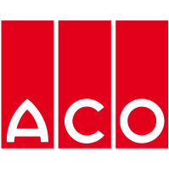
Pressemitteilung

Büdelsdorf, 04.03.2025

ACO ist offizieller Partner der UNESCO und WFEO
Premiere des ACO Films zum World Engineering Day 2025

Das weltweit agierende WaterTech-Unternehmen ACO wurde von der UNESCO und der World Federation of Engineering Organisations (WFEO) offiziell als Partner für den „World Engineering Day for Sustainable Development (WED) 2025“ ausgewählt, der am 4. März weltweit zelebriert wird. Der World Engineering Day wurde im November 2019 von der UNESCO ausgerufen. Die erste offizielle Feier fand im Jahr 2020 statt. Der Tag soll die Rolle des Ingenieurwesens in der Förderung der nachhaltigen Entwicklung und der Erreichung der Ziele für nachhaltige Entwicklung (SDGs) der Vereinten Nationen hervorheben. ACO agiert als Botschafter für das Ziel 6: Sauberes Wasser und Sanitärversorgung.
In diesem Jahr 2025 wird der World Engineering Day am 4. März feierlich im UNESCO Headquarter in Paris eröffnet. ACO wird als Gast neben weiteren Gästen aus Wirtschaft und Politik vor Ort sein.
Der Start in Paris markiert den Beginn einer einjährigen Kampagne mit Veranstaltungen, Filmen sowie Artikeln und Nachrichten, die die Errungenschaften von Ingenieuren und der Ingenieurwissenschaft weltweit hervorheben und Ingenieurwesen als Beruf fördern.
In diesem Rahmen wurde auch gemeinsam mit ACO ein Film gedreht, der am 4. März Premiere feiern wird.
Das Motto der einjährigen Kampagne zum World Engineering Day:
Shaping our sustainable future through engineering

Als offizieller Partner wird ACOs Fachwissen und Expertise ein integraler Bestandteil der 12-monatigen Kampagne sein, die eine Plattform für Regierungen, Organisationen, politische Entscheidungsträger, Lehrkräfte/Dozenten und Führungskräfte im öffentlichen und privaten Sektor bietet, um das Bewusstsein für die Bedeutung des Ingenieurwesens zu schärfen.
Die WED-Kampagne wird schätzungsweise weltweit mehr als 100 Millionen Menschen erreichen.
Hans-Julius und Iver Ahlmann, Geschäftsführende Gesellschafter der ACO Gruppe: „Technologie wird einen entscheidenden Beitrag zur Lösung der Klimakrise leisten. Wir sind Innovationsführer im Bereich WaterTech, und das treibt uns an.“
Zur Bedeutung des WED sagt Jacques de Mereuil, Executive Director der WFEO:
„Der World Engineering Day 2025 stellt das Ingenieurwesen ins globale Rampenlicht, zeigt, wie Ingenieure die Führung bei der Erreichung der Nachhaltigkeitsziele der Vereinten Nationen übernehmen, und inspiriert die nächste Generation, mehr über die Möglichkeiten einer Karriere im Ingenieurwesen zu erfahren.“
ACO Partnerseite der UNESCO: ACO | World Engineering Day
Mehr erfahren: https://www.aco.de/unesco-word-engineering-day#
Film zur Partnerschaft: ACO. we care for water | ACO is official partner of World Engineering Day - YouTube

Ca. 2.504 Zeichen
Bildmaterial – Quelle ACO:
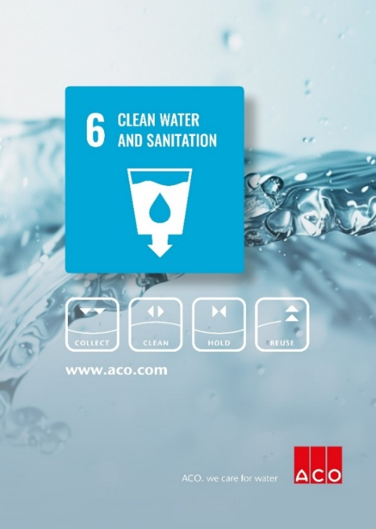
BU: ACO ist Botschafter für das UN-Nachhaltigkeitsziel 6 – sauberes Wasser und Sanitäranlagen

Die ACO GmbH
Als Teil der weltweiten ACO Gruppe gehört die ACO GmbH zu den führenden Anbietern ganzheitlicher Systemlösungen rund um die klimaresiliente Freiraum-, Infrastruktur- und Gebäudeplanung. Der nachhaltige Umgang mit der wertvollen Ressource Wasser, verdeutlicht durch den Claim „ACO. we care for water“, steht im Mittelpunkt aller Unternehmensaktivitäten. Mit dem ACO WaterCycle bietet das Unternehmen ein breites Spektrum an Systemlösungen, um Oberflächenwasser oder Abwasser zu sammeln, aufzubereiten, zurückzuhalten und wieder zur Verfügung zu stellen. Darüber hinaus berät und unterstützt ein starkes Außen- und Innendienstteam alle Objektbeteiligten in jeder Projektphase.

Pressekontakt:
ACO GmbH
Tanja Holst
Public Relations - Fachpresse
Tel.: +49 4331 354 197
Mobil: +49 151 64738331
E-Mail: tanja.holst@aco.com

